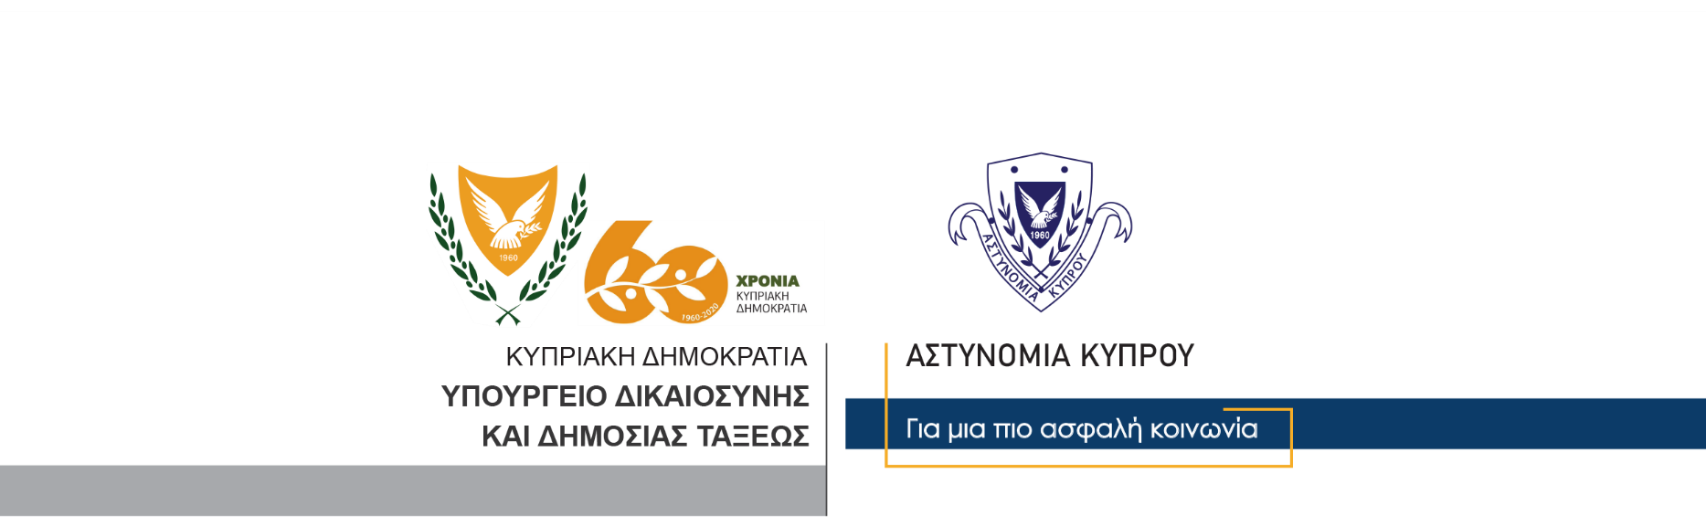

Γραφείο Τύπου
και Δημοσίων Σχέσεων

4 Νοεμβρίου, 2020
Δελτίο Τύπου 2
Δύο οδηγοί μοτοποδηλάτων εντοπίστηκαν να οδηγούν με πολλαπλάσιο ποσοστό αλκοόλης στο αίμα από το επιτρεπόμενο όριο
Δύο οδηγοί μοτοποδηλάτων στις επαρχίες Λευκωσίας και Αμμοχώστου, εντοπίστηκαν σήμερα να οδηγούν υπό την επήρεια αλκοόλης.
Συγκεκριμένα, στην επαρχία Λευκωσίας, μέλη της Τροχαίας ανέκοψαν για έλεγχο μοτοποδήλατο που οδηγούσε 63χρονος. Ο οδηγός του μοτοποδηλάτου υποβλήθηκε σε έλεγχο αλκοτέστ με τελική ένδειξη 94μg αντί 9μg που είναι το ανώτατο επιτρεπόμενο από το Νόμο όριο.
Ο 63χρονος συνελήφθη και τέθηκε υπό κράτηση ενώ αύριο το πρωί αναμένεται να οδηγηθεί ενώπιον Δικαστηρίου.
Στην επαρχία Αμμοχώστου, μέλη της Τροχαίας ανέκοψαν για έλεγχο μοτοποδήλατο που οδηγούσε 41χρονος. Σε έλεγχο αλκοτέστ που του διενεργήθηκε, η τελική ένδειξη ήταν 124μg αντί 9μg και συνελήφθη.
Η υπόθεση καταχωρήθηκε άμεσα στο Επαρχιακό Δικαστήριο Αμμοχώστου όπου ορίστηκε για εκδίκαση στις 17/11/2020. Ο 41χρονος αφέθηκε ελεύθερος αφού προηγουμένως υπέγραψε προσωπική εγγύηση ύψους €5,000. Επίσης, το Δικαστήριο προχώρησε στην στέρηση άδειας οδήγησης μηχανοκίνητου οχήματος για τον 41χρονο, μέχρι την ολοκλήρωση της δικαστικής διαδικασίας.
.

Γραφείο Τύπου

